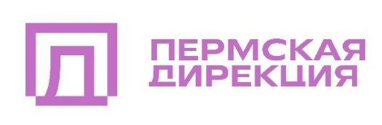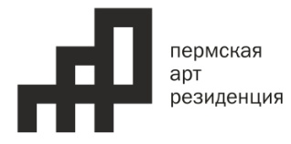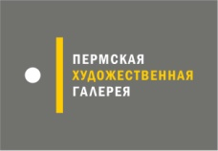

*Пресс-релиз*

*0+*

**«РЕТРОСПЕКТИВА»**

*Фотография*

10 августа – 1 сентября 2024 года

Пермская Арт-резиденция представляет фотовыставку «Ретроспектива», приуроченную к 75-летию Валерия Заровнянных. В экспозиции работы мастера разных лет.

Валерий Евгеньевич Заровнянных – штатный фотограф Пермской художественной галереи. Его прямой профессиональной задачей является фиксация памятников, хранящихся в музейных фондах. И хотя Валерий Заровнянных не ставит своей задачей создание художественной фотографии, снимки его часто выходят за границы только лишь документального отображения и становятся интерпретацией музейного предмета, за которой стоит умение увидеть и передать неочевидное, скрытое от беглого взгляда качество. Находясь «в материале» галереи, он фиксирует моменты её внутренней жизни, скрытые от публики.

Кроме этого, он и путешественник, и участник экспедиций по Северному Уралу, и вдохновитель, и разработчик сегодняшних музейных маршрутов по историческим местам Прикамья. Он неоднократно прошёл дорогами Николая Николаевича Серебренникова, с чьим именем прочно связано формирование коллекции пермской деревянной скульптуры.

*Снятый Валерием Евгеньевичем более чем за 20 лет материал огромен и разнообразен. Вполне гармонично и даже умиротворяюще смотрятся излучины рек и скальные выступы, эпичные и заповедные места Уральского хребта. Необычность его фотографий – это отношение к натуре как к живому существу, со своим характером и особенными чертами. У него мало пейзажей в чистом, нетронутом виде, всё – через человека. Природа – часть пространства, и люди – равноценная его часть: даже отсутствие человека выглядит многозначительно и философски, превращая кадр в символ.*

*У Заровнянных совсем нет фотографий дождя, но впечатление от выставки – как от тёплого летнего ливня, где каждый снимок – большая прозрачная сверкающая капля. Он обрушивается на зрителя быстрым чистым потоком, освежает и оставляет после себя свет и солнце.*

*Анна Отмахова, ведущий научный сотрудник ГКБУК «Пермская государственная художественная галерея».*

Персональные выставки:

- «Земля охотников за мамонтами». Германия, 2004

- «Берега». Пермь, Пермский край, 2009 – 2012

- «Мой мир». Пермь, Пермский край, 2019 – 2024

Издания:

Фотоальбом «Линия горизонта» (Пермь и Пермский край в фотографиях Валерия Заровнянных). – Пермь, 2014

Выставка будет открыта для посещения с 10 августа. Вход по билетам Арт-резиденции. Проект реализуется при поддержке администрации города Перми и МБУК «Пермская дирекция».

Пермская Арт-резиденция

г. Пермь, ул. Монастырская, 95а

Время работы: 12:00-19:30

Выходной: понедельник, вторник

[vk.com/art_residence](https://vk.com/art_residence)

<https://permdirection.ru>

Тел: 215- 37- 72